ГОСУДАРСТВЕННОЕ ОБРАЗОВАТЕЛЬНОЕ УЧРЕЖДЕНИЕ ВЫСШЕГО ОБРАЗОВАНИЯ
НИЖЕГОРОДСКИЙ ГОСУДАРСТВЕННЫЙ ТЕХНИЧЕСКИЙ УНИВЕРСИТЕТ им. Р.Е.АЛЕКСЕЕВА
Автозаводская высшая школа управления и технологий Кафедра «Прикладная информатика»

Контрольная работа
по дисциплине
«Вычислительная техника и сети в отрасли» Раздел «Программирование С++»

Вариант 27

Выполнил: Студент
Кресов Н.М. гр. А21-ТМз(Т)
Проверил: Балакина Н.А.

Нижний Новгород 2022

- Написать формулу на алгоритмическом языке: 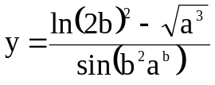
y = ln(2 * b)^2 - sqrt(a^3) / sin(b^2 * a^b);

- Составить блок-схему и программу для вычисления значения функции F в зависимости от аргументов x и y: 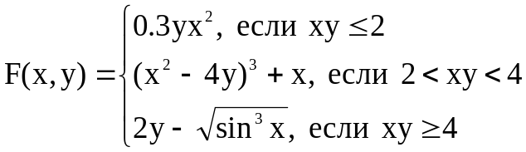

Исходный код:

#include <iostream>
#include <cmath>
using namespace std;
int main()
{
double x, y;
cout << "Введите x: " << endl;
cin >> x;
cout << "Введите y: " << endl;
cin >> y;
double F = 0;
if(x * y <= 2)
F = 0.3 * y * x * x;
else if(x * y > 2 && x * y < 4)
F = pow((x * x - 4 * y), 3) + x;
else if(x * y >= 3)
F = 2 * y - sqrt(pow(sin(x), 3));
cout << "F(x,y) = " << F << endl;
return 1;
}

Вывод программы:

Введите x:
1.3
Введите y:
5.432
F(x,y) = 9.91816

Блок-схема:

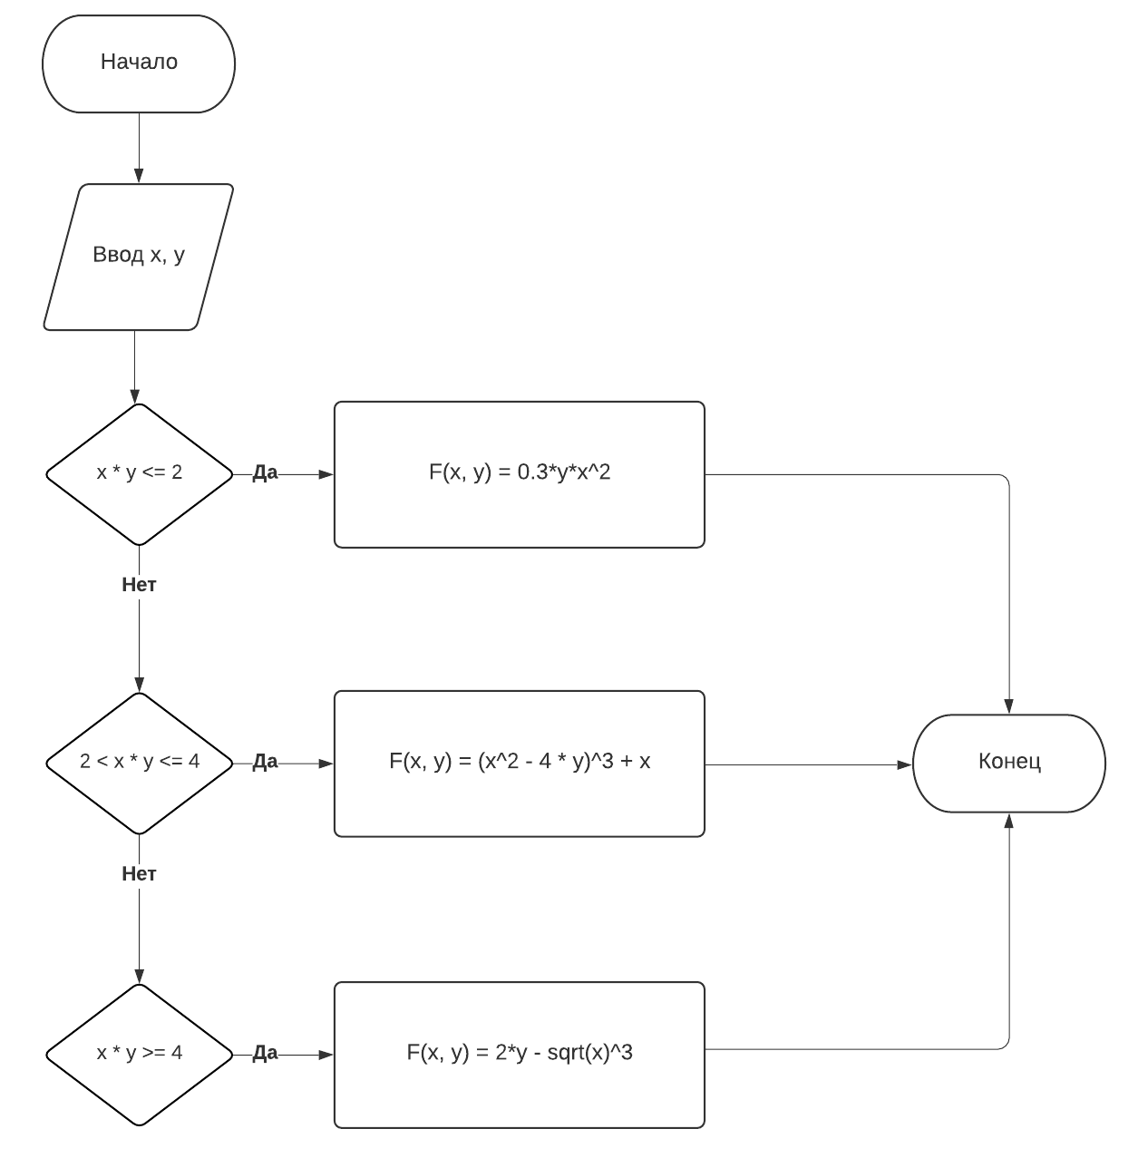

- Написать программу и составить блок-схему для вычисления всех значений функции 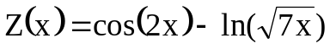, если переменная х меняется в интервале [1;7] с шагом h_{x} = 1.94

Исходный код:

#include <iostream>
#include <cmath>
using namespace std;
int main()
{
for(double x = 1; x <= 7; x += 1.94)
{
double Z = cos(2 * x) - log(sqrt(7 * x));
cout << "Z(x) = " << Z << " при x = " << x << endl;
}
return 1;
}

Вывод программы:

Z(x) = -1.3891 при x = 1
Z(x) = -0.592344 при x = 2.94
Z(x) = -2.70986 при x = 4.88
Z(x) = -1.45595 при x = 6.82

Блок-схема:

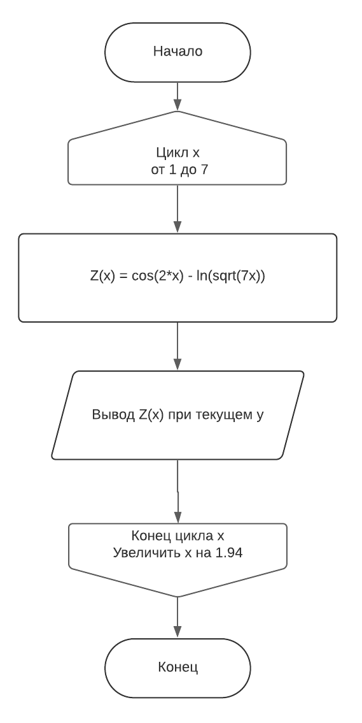

- Написать программу и составить блок-схему для определения максимального значения функции 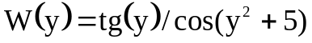, если переменная у меняется в интервале [3;5] с шагом h_{у} = 0.12

Исходный код:

#include <iostream>
#include <cmath>
using namespace std;
int main()
{
double maximum = -INFINITY;
for(double y = 3; y <= 5; y += 0.12)
{
double W = tan(y) / cos(y * y + 5);
cout << "W(y) = " << W << " при y = " << y << endl;
if(maximum < W)
maximum = W;
}
cout << "Максимульное значение функции W(y) = " << maximum << endl;
return 1;
}

Вывод программы:

W(y) = -1.04249 при y = 3
W(y) = 0.0384027 при y = 3.12
W(y) = -0.100952 при y = 3.24
W(y) = -0.265626 при y = 3.36
W(y) = -2.10035 при y = 3.48
W(y) = 0.783583 при y = 3.6
W(y) = 0.652935 при y = 3.72
W(y) = 1.34395 при y = 3.84
W(y) = -4.1361 при y = 3.96
W(y) = -1.44998 при y = 4.08
W(y) = -2.23121 при y = 4.2
W(y) = 24.0944 при y = 4.32
W(y) = 3.91922 при y = 4.44
W(y) = 8.24771 при y = 4.56
W(y) = -156.23 при y = 4.68
W(y) = 11.7048 при y = 4.8
W(y) = 7.96291 при y = 4.92
Максимульное значение функции W(y) = 24.0944

Блок-схема:

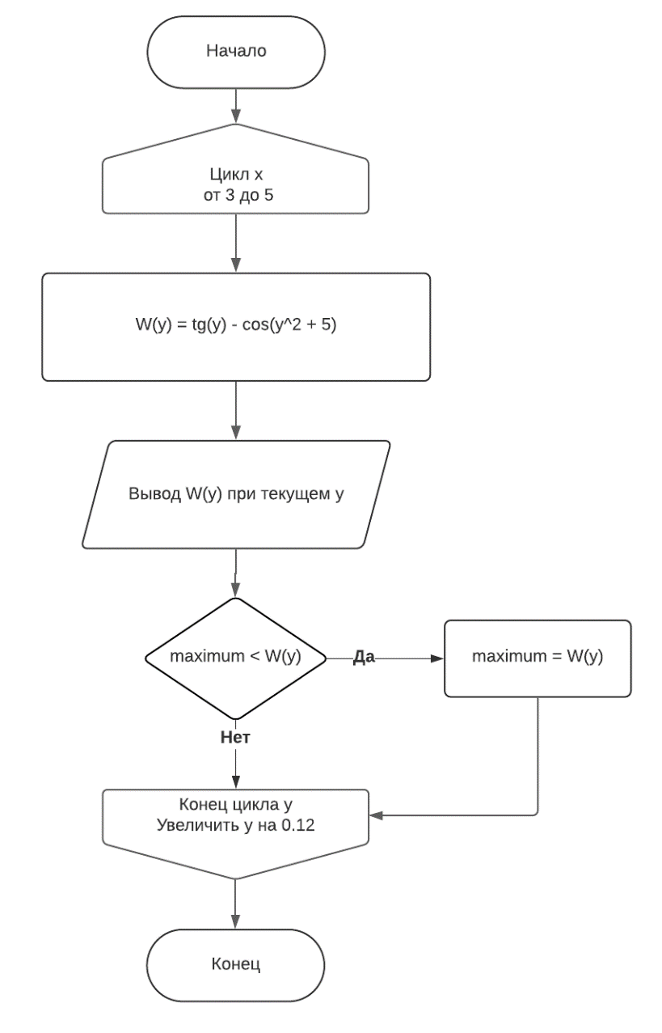

- Написать программу и составить блок-схему для вычисления таблицы значений функции 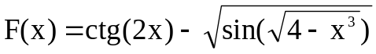, если аргумент х меняется от 0,12 до 0,9 с шагом 0,018

Исходный код:

#include <iostream>
#include <cmath>
using namespace std;
int main()
{
for(double x = 0.12; x <= 0.9; x += 0.018)
{
double F = 1 / tan(2 * x) - sqrt(sin(sqrt(4 - pow(x, 3))));
cout << "F(x) = " << F << " при x = " << x << endl;
}
return 1;
}

Вывод программы:

F(x) = 3.13269 при x = 0.12
F(x) = 2.577 при x = 0.138
F(x) = 2.14667 при x = 0.156
F(x) = 1.80276 при x = 0.174
F(x) = 1.52093 при x = 0.192
F(x) = 1.2852 при x = 0.21
F(x) = 1.08462 при x = 0.228
F(x) = 0.911431 при x = 0.246
F(x) = 0.760009 при x = 0.264
F(x) = 0.62615 при x = 0.282
F(x) = 0.506662 при x = 0.3
F(x) = 0.399069 при x = 0.318
F(x) = 0.301427 при x = 0.336
F(x) = 0.212181 при x = 0.354
F(x) = 0.130079 при x = 0.372
F(x) = 0.0540944 при x = 0.39
F(x) = -0.0166196 при x = 0.408
F(x) = -0.082769 при x = 0.426
F(x) = -0.144948 при x = 0.444
F(x) = -0.203661 при x = 0.462
F(x) = -0.259338 при x = 0.48
F(x) = -0.31235 при x = 0.498
F(x) = -0.363021 при x = 0.516
F(x) = -0.411631 при x = 0.534
F(x) = -0.458429 при x = 0.552
F(x) = -0.503632 при x = 0.57
F(x) = -0.547438 при x = 0.588
F(x) = -0.590021 при x = 0.606
F(x) = -0.63154 при x = 0.624
F(x) = -0.67214 при x = 0.642
F(x) = -0.711953 при x = 0.66
F(x) = -0.751102 при x = 0.678
F(x) = -0.789701 при x = 0.696
F(x) = -0.827858 при x = 0.714
F(x) = -0.865673 при x = 0.732
F(x) = -0.903243 при x = 0.75
F(x) = -0.940664 при x = 0.768
F(x) = -0.978026 при x = 0.786
F(x) = -1.01542 при x = 0.804
F(x) = -1.05293 при x = 0.822
F(x) = -1.09066 при x = 0.84
F(x) = -1.12869 при x = 0.858
F(x) = -1.16711 при x = 0.876
F(x) = -1.20603 при x = 0.894

Блок-схема:

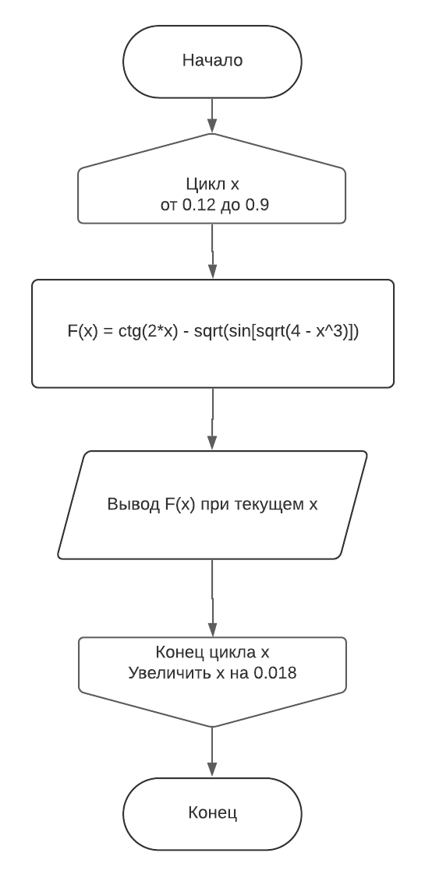

- Написать программу и составить блок-схему для вычисления таблицы значений функции 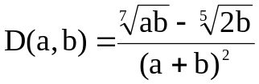, если 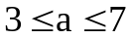с шагом h_{a} = 1.25 и 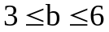с шагом h_{b} = 0.185

Исходный код:

#include <stdio.h>
#include <cmath>
using namespace std;
int main()
{
for(double a = 3; a <= 7; a += 1.25)
{
for(double b = 3; b <= 6; b += 0.185)
{
double D = (pow(a * b, 1. / 7) - pow(2 * b, 1. / 5)) / pow(a + b, 2);
printf("\nD(a, b) = %f при a = %.3f и b = %.3f", D, a, b);
}
}
return 1;
}

Вывод программы:

D(a, b) = -0.001729 при a = 3.000 и b = 3.000
D(a, b) = -0.001770 при a = 3.000 и b = 3.185
D(a, b) = -0.001798 при a = 3.000 и b = 3.370
D(a, b) = -0.001816 при a = 3.000 и b = 3.555
D(a, b) = -0.001826 при a = 3.000 и b = 3.740
D(a, b) = -0.001828 при a = 3.000 и b = 3.925
D(a, b) = -0.001825 при a = 3.000 и b = 4.110
D(a, b) = -0.001817 при a = 3.000 и b = 4.295
D(a, b) = -0.001806 при a = 3.000 и b = 4.480
D(a, b) = -0.001791 при a = 3.000 и b = 4.665
D(a, b) = -0.001774 при a = 3.000 и b = 4.850
D(a, b) = -0.001755 при a = 3.000 и b = 5.035
D(a, b) = -0.001734 при a = 3.000 и b = 5.220
D(a, b) = -0.001712 при a = 3.000 и b = 5.405
D(a, b) = -0.001689 при a = 3.000 и b = 5.590
D(a, b) = -0.001666 при a = 3.000 и b = 5.775
D(a, b) = -0.001642 при a = 3.000 и b = 5.960
D(a, b) = 0.000145 при a = 4.250 и b = 3.000
D(a, b) = 0.000049 при a = 4.250 и b = 3.185
D(a, b) = -0.000034 при a = 4.250 и b = 3.370
D(a, b) = -0.000107 при a = 4.250 и b = 3.555
D(a, b) = -0.000170 при a = 4.250 и b = 3.740
D(a, b) = -0.000226 при a = 4.250 и b = 3.925
D(a, b) = -0.000275 при a = 4.250 и b = 4.110
D(a, b) = -0.000318 при a = 4.250 и b = 4.295
D(a, b) = -0.000355 при a = 4.250 и b = 4.480
D(a, b) = -0.000388 при a = 4.250 и b = 4.665
D(a, b) = -0.000417 при a = 4.250 и b = 4.850
D(a, b) = -0.000442 при a = 4.250 и b = 5.035
D(a, b) = -0.000464 при a = 4.250 и b = 5.220
D(a, b) = -0.000483 при a = 4.250 и b = 5.405
D(a, b) = -0.000499 при a = 4.250 и b = 5.590
D(a, b) = -0.000513 при a = 4.250 и b = 5.775
D(a, b) = -0.000525 при a = 4.250 и b = 5.960
D(a, b) = 0.000852 при a = 5.500 и b = 3.000
D(a, b) = 0.000758 при a = 5.500 и b = 3.185
D(a, b) = 0.000672 при a = 5.500 и b = 3.370
D(a, b) = 0.000595 при a = 5.500 и b = 3.555
D(a, b) = 0.000525 при a = 5.500 и b = 3.740
D(a, b) = 0.000461 при a = 5.500 и b = 3.925
D(a, b) = 0.000403 при a = 5.500 и b = 4.110
D(a, b) = 0.000350 при a = 5.500 и b = 4.295
D(a, b) = 0.000302 при a = 5.500 и b = 4.480
D(a, b) = 0.000258 при a = 5.500 и b = 4.665
D(a, b) = 0.000217 при a = 5.500 и b = 4.850
D(a, b) = 0.000180 при a = 5.500 и b = 5.035
D(a, b) = 0.000147 при a = 5.500 и b = 5.220
D(a, b) = 0.000115 при a = 5.500 и b = 5.405
D(a, b) = 0.000087 при a = 5.500 и b = 5.590
D(a, b) = 0.000061 при a = 5.500 и b = 5.775
D(a, b) = 0.000036 при a = 5.500 и b = 5.960
D(a, b) = 0.001114 при a = 6.750 и b = 3.000
D(a, b) = 0.001032 при a = 6.750 и b = 3.185
D(a, b) = 0.000956 при a = 6.750 и b = 3.370
D(a, b) = 0.000887 при a = 6.750 и b = 3.555
D(a, b) = 0.000823 при a = 6.750 и b = 3.740
D(a, b) = 0.000764 при a = 6.750 и b = 3.925
D(a, b) = 0.000709 при a = 6.750 и b = 4.110
D(a, b) = 0.000658 при a = 6.750 и b = 4.295
D(a, b) = 0.000611 при a = 6.750 и b = 4.480
D(a, b) = 0.000567 при a = 6.750 и b = 4.665
D(a, b) = 0.000526 при a = 6.750 и b = 4.850
D(a, b) = 0.000488 при a = 6.750 и b = 5.035
D(a, b) = 0.000452 при a = 6.750 и b = 5.220
D(a, b) = 0.000419 при a = 6.750 и b = 5.405
D(a, b) = 0.000388 при a = 6.750 и b = 5.590
D(a, b) = 0.000359 при a = 6.750 и b = 5.775
D(a, b) = 0.000332 при a = 6.750 и b = 5.960

Блок-схема:

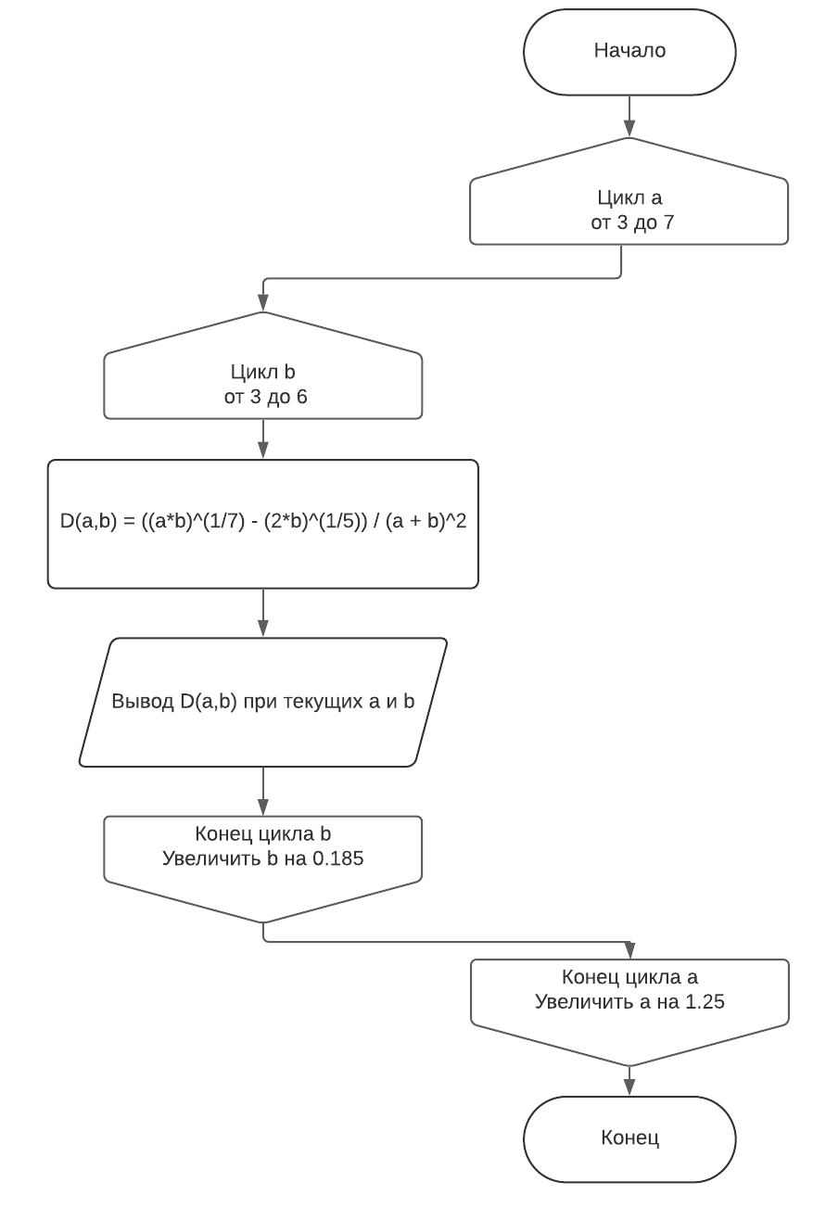

- Написать программу для определения произведения всех элементов в одномерном массиве случайных целых чисел М[24]. Оформить ввод/вывод массива.

Исходный код:

#include <iostream>
#include <vector>
#include <cmath>
#include <time.h>

using namespace std;
int main()
{
vector<int> M(25);
long long int result = 1;
srand(time(0));
printf("\nСгенерированный массив случайных целых чисел M[25]:\n");
for(int i = 0; i < M.size(); i++)
{
M[i] = (rand() % 100) + 1;
result = result * M[i];
printf("%i \t", M[i]);
}
printf("\nПроизведение всех элементов массива M[25] = %lli", result);
return 1;
}

Вывод программы:

Сгенерированный массив случайных целых чисел M[25]:
9 57 67 40 28 11 14 18 5 90 55 16 50 65 23 60 63 51 86 58 34 44 90 1 32
Произведение всех элементов массива M[25] = 1007251779894

- Написать программу для определения в двумерном массиве целых чисел Р[5,5] минимального элемента в предпоследней строке. Оформить ввод/вывод массива.

Исходный код:

#include <iostream>
#include <vector>
#include "time.h"
#include <cmath>
#include <limits>

using namespace std;

int main()
{
srand(time(0));
int minimum = INFINITY;
vector<vector<int>> P;
P.resize(5);
printf("\nЭлементы двумерного массива целых чисел P[5,5]:\n");
for(int i = 0; i < P.size(); i++)
{
P[i].resize(5);
for(int j = 0; j < P[0].size(); j++)
{
P[i][j] = (rand() % 100) + 1;
printf("%i \t", P[i][j]);
if(i == 3 && minimum > P[i][j])
minimum = P[i][j];
}
printf("\n");
}
printf("Минимальный элемент в предпоследней строке двумерного массива целых чисел P[5,5] = %i", minimum);
return 1;
}

Вывод программы:

Элементы двумерного массива целых чисел P[5,5]:
93 64 51 20 55
73 65 82 21 8
2 32 30 50 33
83 65 95 56 19
87 5 50 41 81
Минимальный элемент в предпоследней строке двумерного массива целых чисел P[5,5] = 19

